立体拼合三黑块专项练习10题
每题给出完整立体和部件①、②，从A—D中选择第三部分，使三件共同拼成目标。目标共3个黑块，每件各1个黑块；白块均为白色，黑色为固定的材料标记。
允许部件整体旋转、平移；不得镜像、拆分、变形、重叠或留下空缺。完整立体的正面、背面是同一物体的两个视角。
姓名：________________ 日期：________________ 得分：________
- 完整立体由①、②和第三部分拼成。请选择能够补齐整体、且三枚黑色小正方体位置完全一致的第三部分。
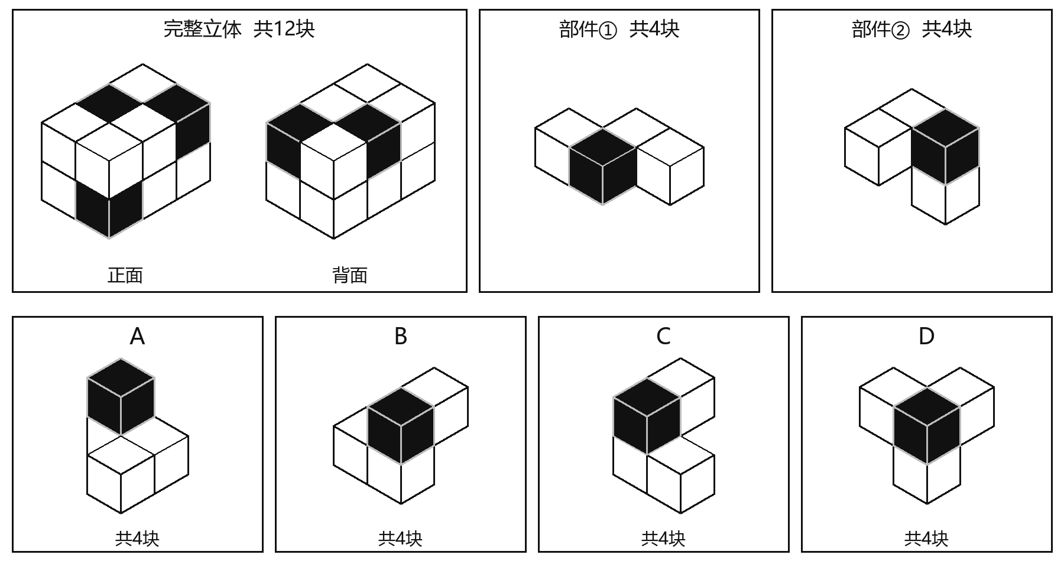
- 完整立体由①、②和第三部分拼成。请选择能够补齐整体、且三枚黑色小正方体位置完全一致的第三部分。
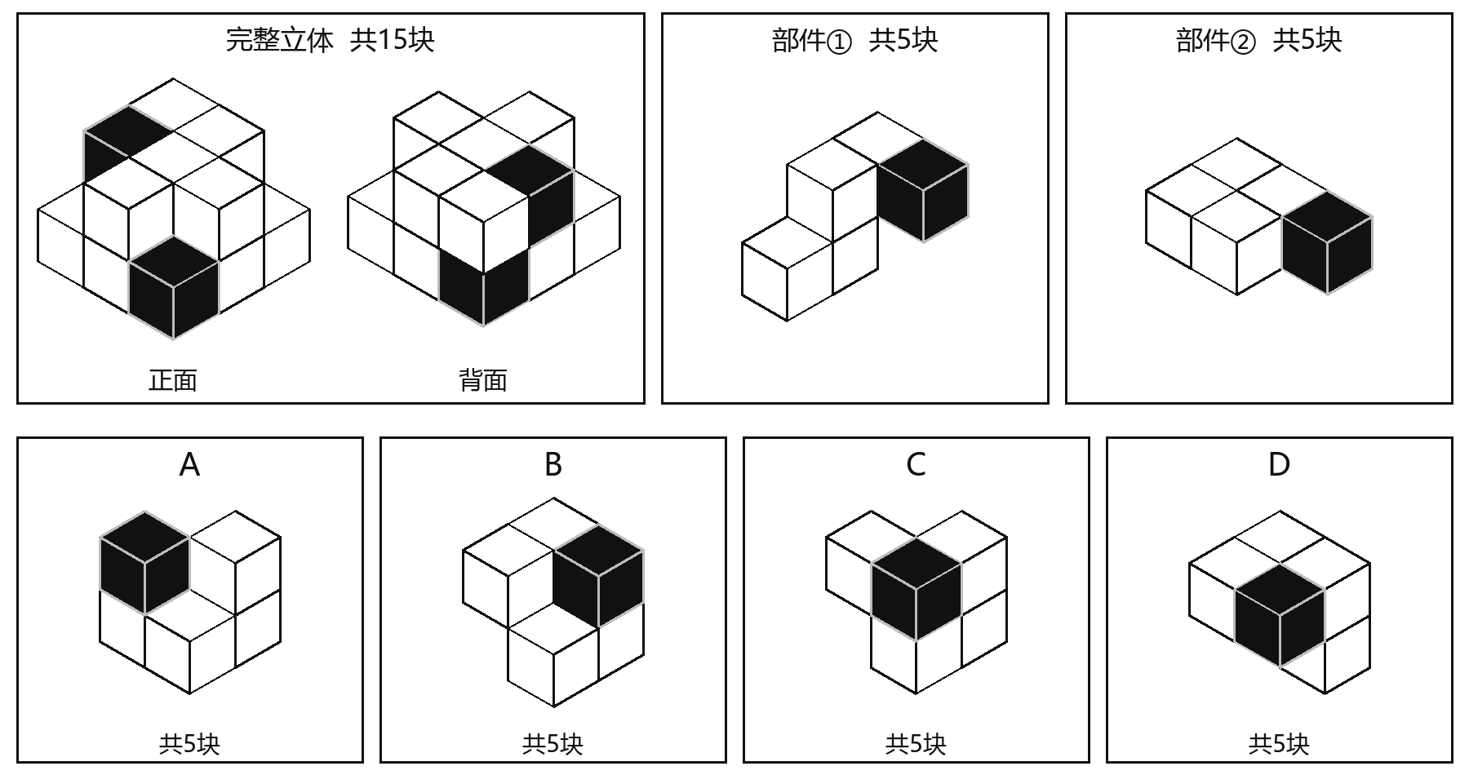

- 完整立体由①、②和第三部分拼成。请选择能够补齐整体、且三枚黑色小正方体位置完全一致的第三部分。
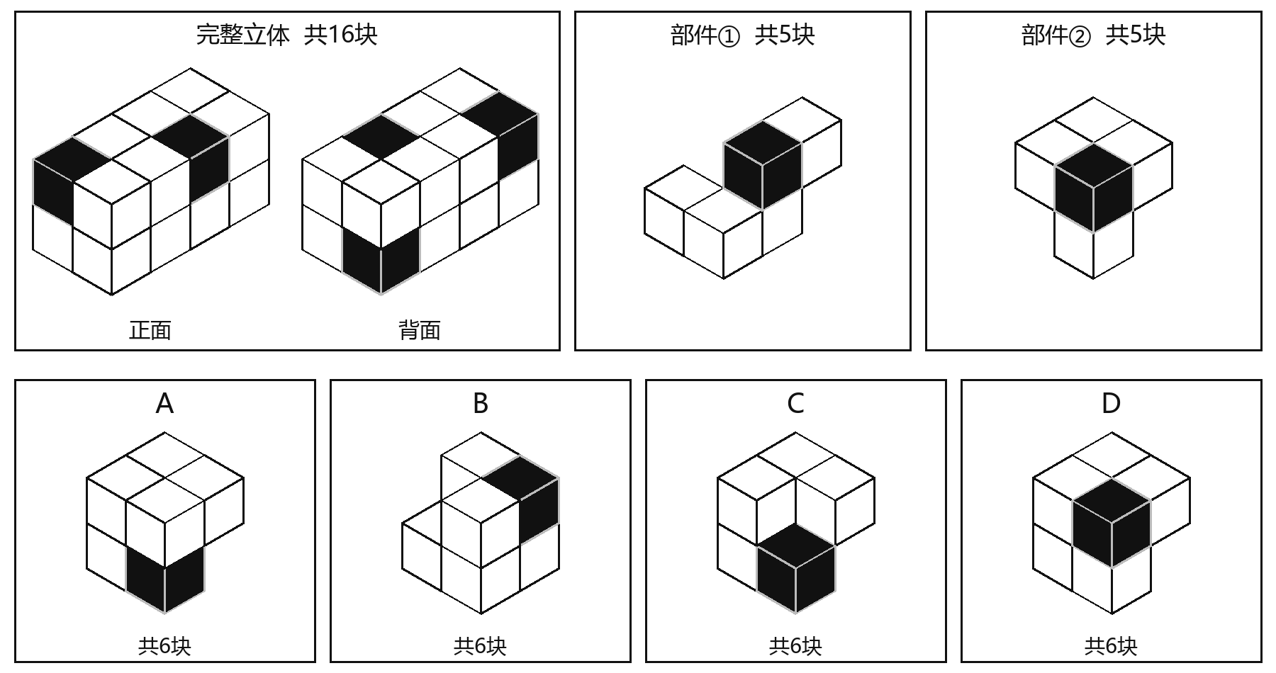
- 完整立体由①、②和第三部分拼成。请选择能够补齐整体、且三枚黑色小正方体位置完全一致的第三部分。
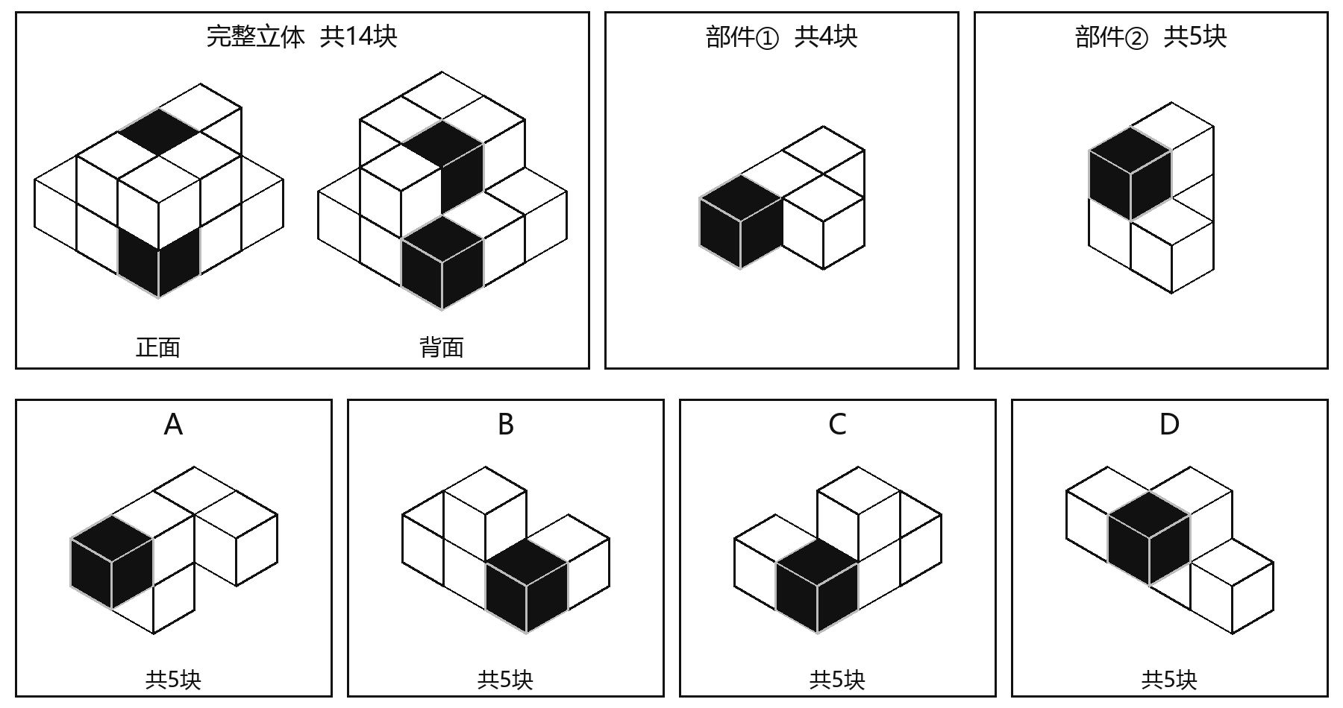

- 完整立体由①、②和第三部分拼成。请选择能够补齐整体、且三枚黑色小正方体位置完全一致的第三部分。
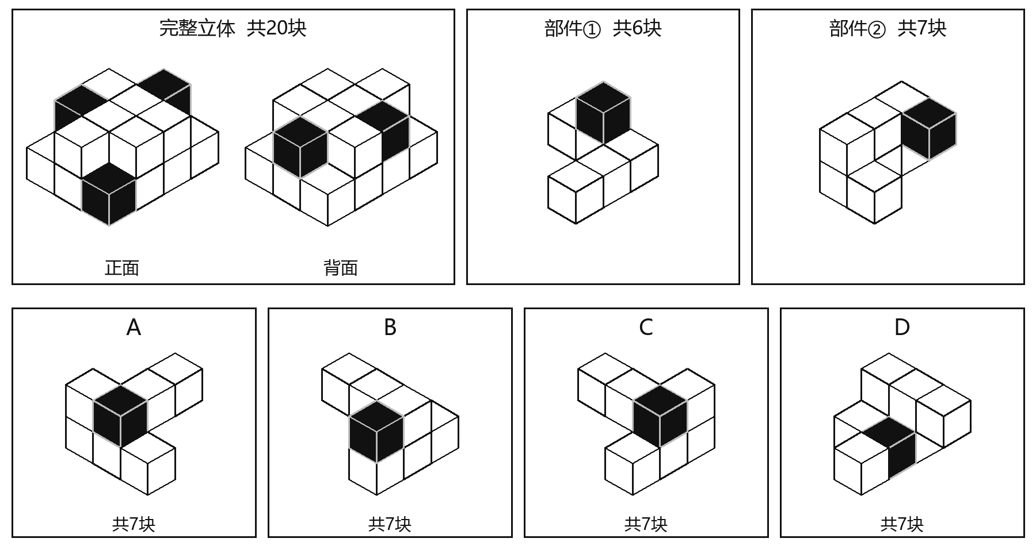
- 完整立体由①、②和第三部分拼成。请选择能够补齐整体、且三枚黑色小正方体位置完全一致的第三部分。
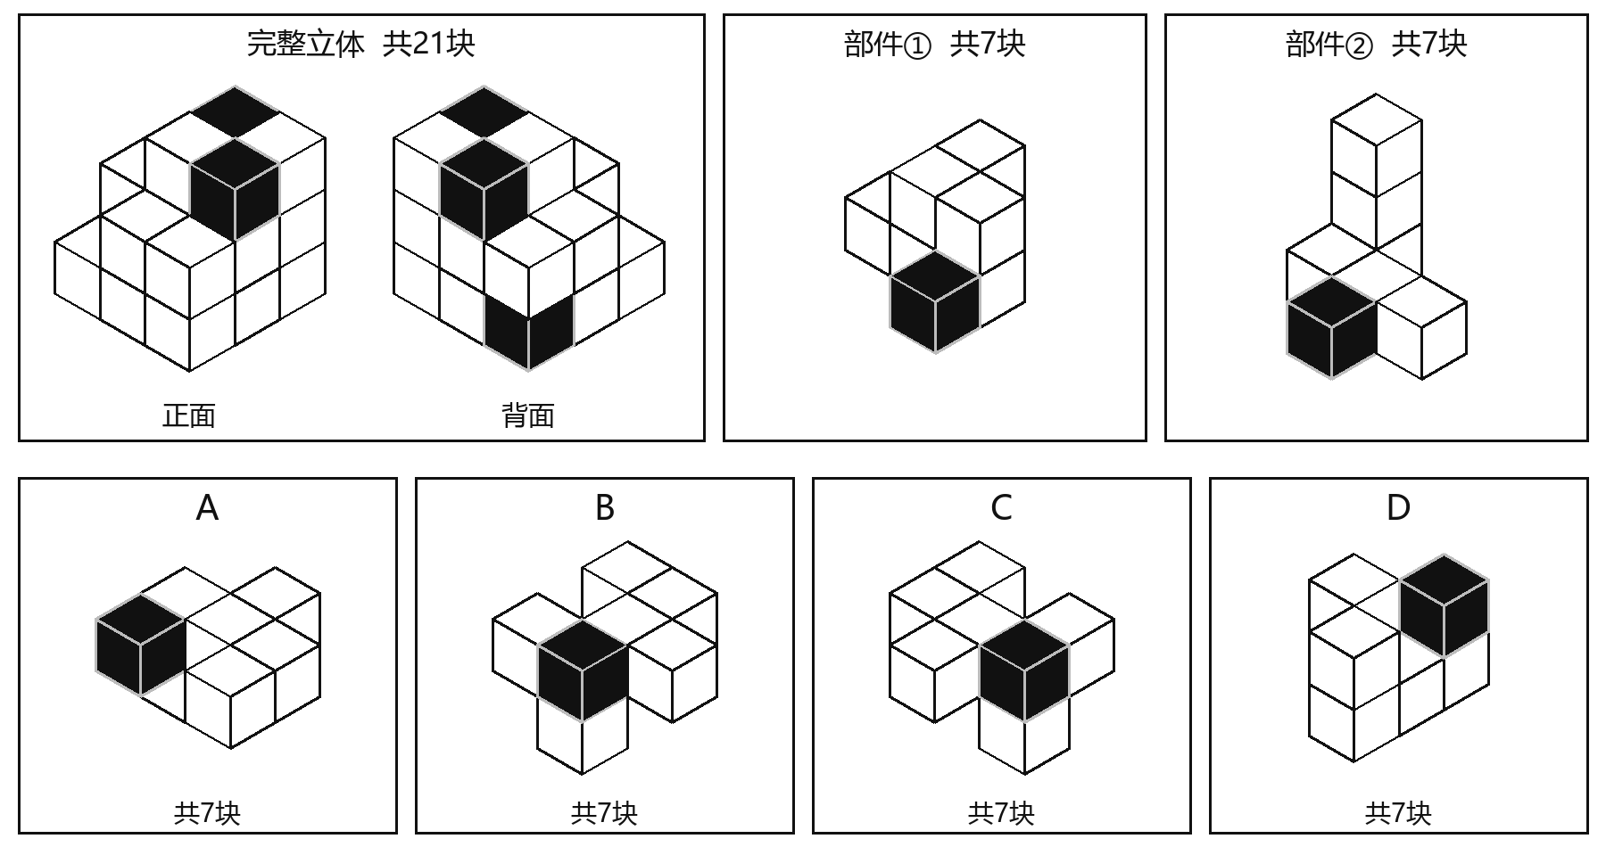

- 完整立体由①、②和第三部分拼成。请选择能够补齐整体、且三枚黑色小正方体位置完全一致的第三部分。
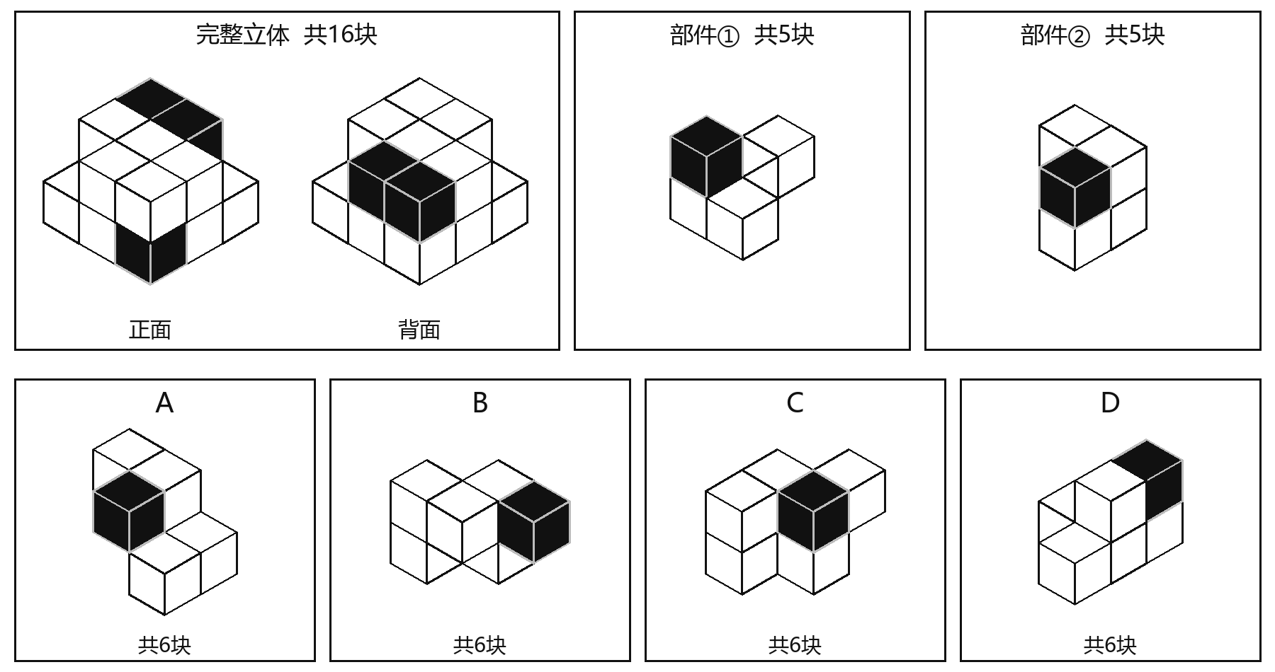
- 完整立体由①、②和第三部分拼成。请选择能够补齐整体、且三枚黑色小正方体位置完全一致的第三部分。
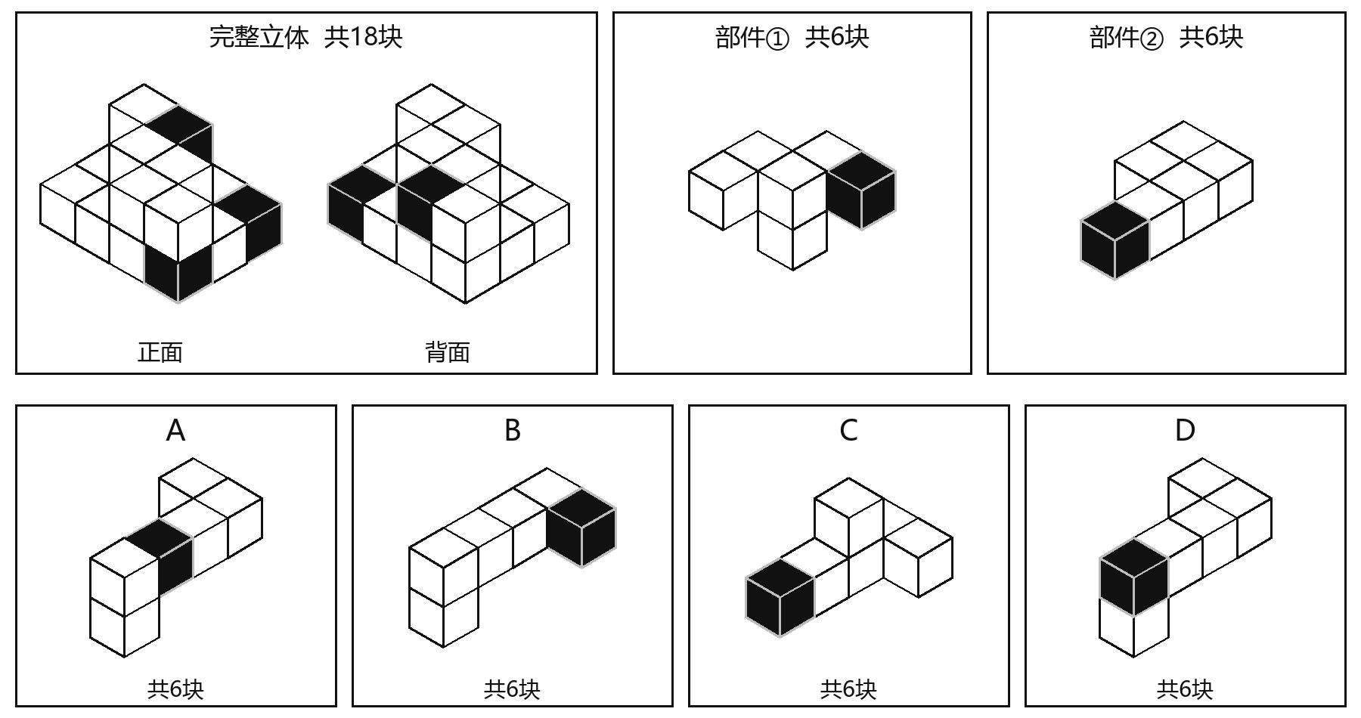

- 完整立体由①、②和第三部分拼成。请选择能够补齐整体、且三枚黑色小正方体位置完全一致的第三部分。
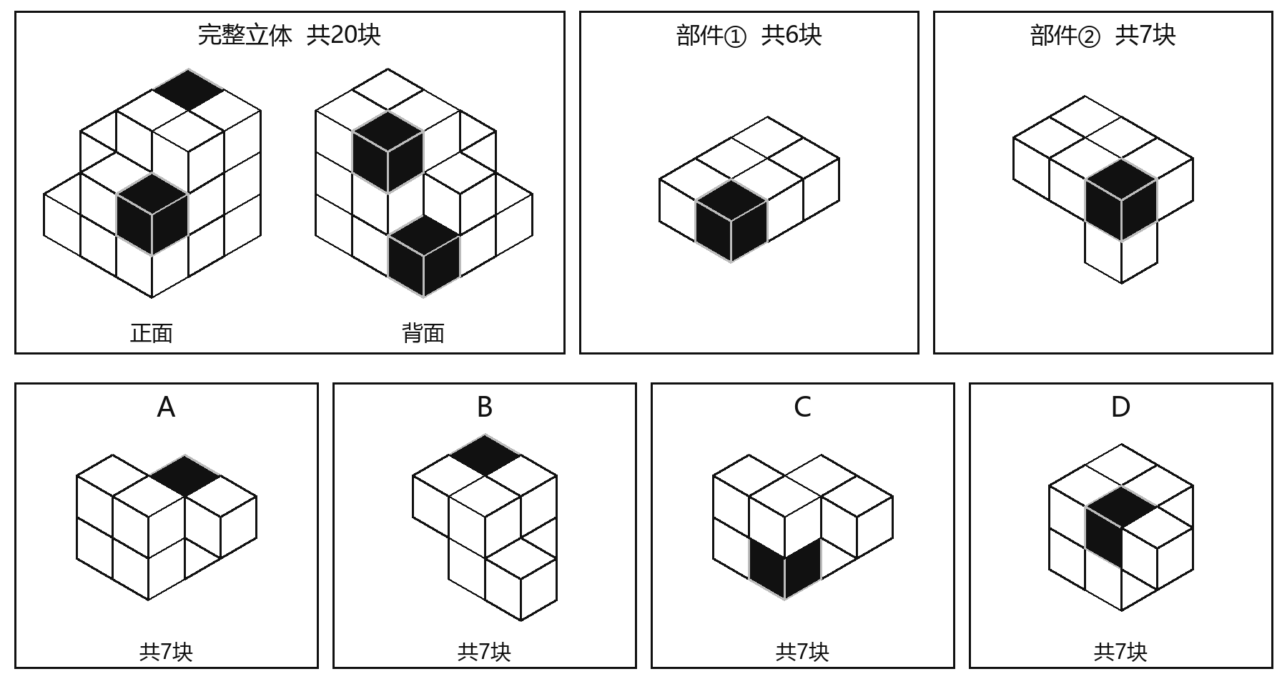
- 完整立体由①、②和第三部分拼成。请选择能够补齐整体、且三枚黑色小正方体位置完全一致的第三部分。
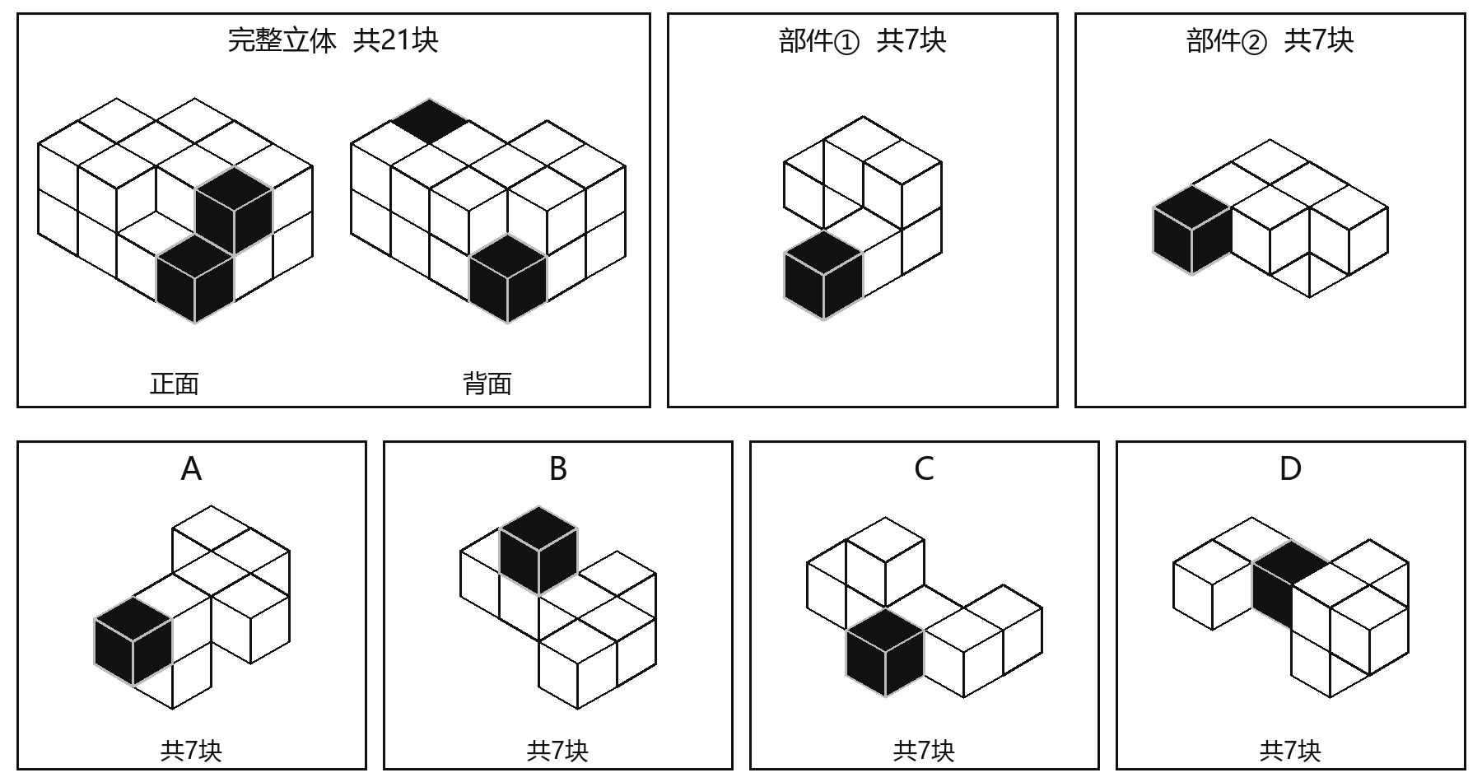

参考答案与解析
1 | 2 | 3 | 4 | 5 | 6 | 7 | 8 | 9 | 10
C | A | D | B | A | C | B | D | C | A
下方分层图用①、②及答案字母区分三个部件，黑格对应目标黑块；各层按同一朝向自底向上叠放，空格在目标之外。
- 答案：C
考点：三块补成完整长方体
解析：答案为C。先把①、②的形状和各自黑格同时对上目标，再观察剩余四格；不能只找体块数相同的候选。可用余部是一条在三个互相垂直方向转折的四格折链，黑格位于折链内部，直接与本部件的两个白格面相接。
C同时满足上述折转方向与黑格位置。A与C外形相同，忽略颜色能够拼满，但A把黑格移到了端格，只与一个白格相邻；一旦外形对齐，黑格就不能移到目标规定位置。B是转折方向相反的近似折链，不能以旋转代替镜像；D把折链改成一格连接三格的分岔形。解析拼合图给出①、②与C的完整构造。
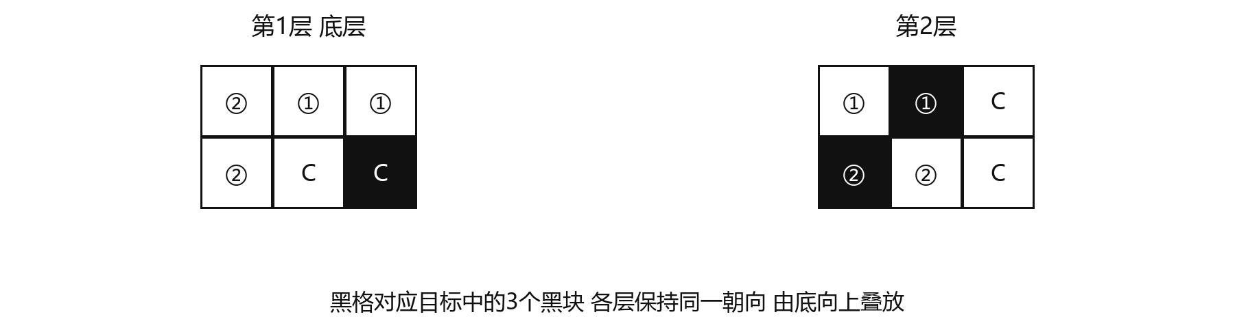
- 答案：A
考点：转角凹口与黑格定位
解析：答案为A。根据目标转角缺口和外缘黑格，先安排①、②，再核对剩余五格的首尾连接顺序。可用第三部分是一条无分岔、无闭环的五格折链，指定黑格在链的一端。
A的外形与端部黑格都匹配。B与A外形相同，单看轮廓也能拼满，但黑格移到链中部，不能与目标剩余黑格重合。C、D均增加了由四格形成的方片闭环，同时出现分岔；它们不是所需的五格折链，即使不看黑白也不能由三部分共同拼成目标。
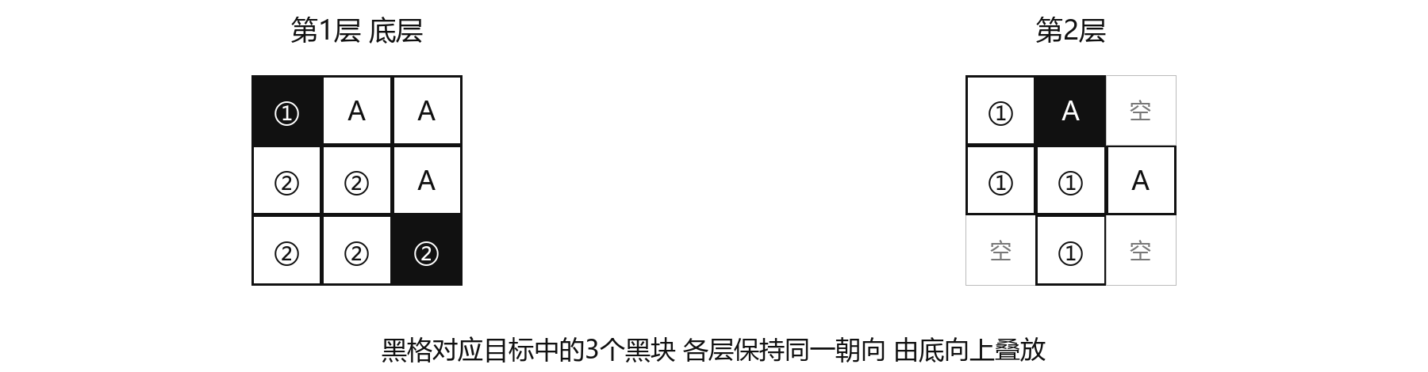

- 答案：D
考点：长边匹配与黑格间距
解析：答案为D。先根据①的折转轮廓与黑格确定其位置，再完整放入②。剩余六格构成一个L形截面沿厚度拉伸两格的立体。这个余部没有只接一格的端格，黑格应处在与另外三格面相邻的位置。
D满足外形和黑格的双重要求。A与D外形相同，忽略颜色可以拼成，但黑格放在只与两格相邻的位置，无法随外形一起对准。B、C都改变了余部连接关系，各自出现仅与一格相邻的端部，而所需余部没有这种端部。解析图展示D与①、②恰好填满四格长目标的拼法。
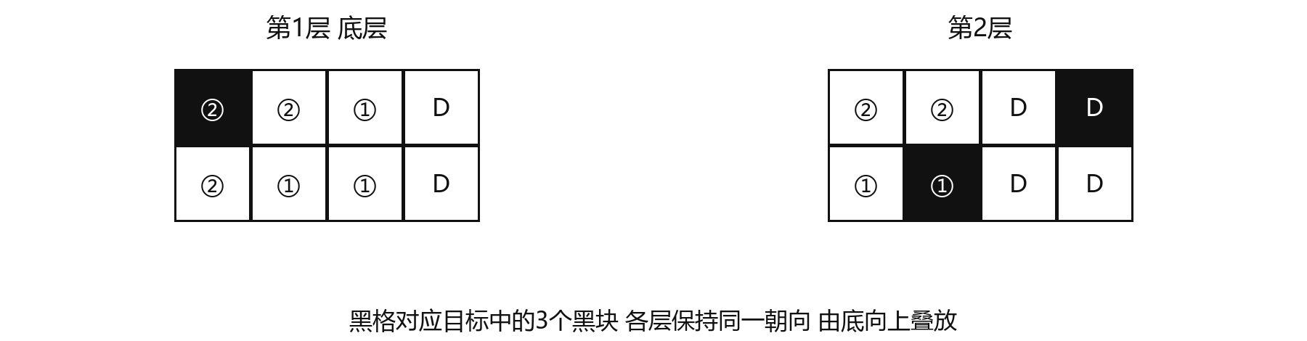
- 答案：B
考点：阶梯补形与面内黑格
解析：答案为B。先利用目标高低台阶与①、②的黑格限制摆放方向，再把候选完整放入余部。B的黑格位于一处连接两个白格的转折位置，外伸长臂和两侧短枝也能同时与目标轮廓贴合。
A与B外形相同，忽略颜色可以拼成；但A把黑格移到只连接一格的端部。C是转折关系相反的近似部件，忽略全部黑色标记也能通过改变①、②的摆法拼出外形，但三枚黑格不能同时复原。D把分岔结构改成单条折链，无法让各凸格、凹口和①、②的完整形状同时归位。
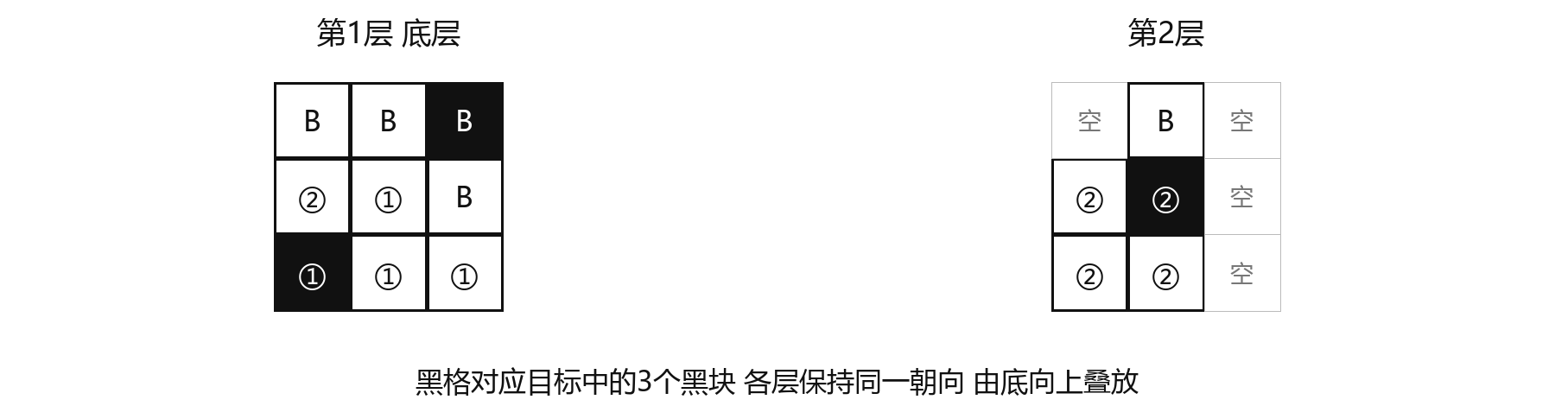

- 答案：A
考点：两侧凹口与颜色保持
解析：答案为A。目标两侧都有缺口，①、②的黑格进一步限制了它们在两侧的位置。将两件同时对齐后，七格余部包含一个2×2方片及伸出的支臂，黑格处在与三格相接的分岔位置。
A能同时贴合缺口并补上正确黑格。B与A外形相同，单看轮廓可以拼成，但黑格移到只与两格相邻的位置。C把方片与支臂的空间转折关系镜像反转，不能通过真实旋转变成所需余部。D失去了2×2方片的闭环，改成更多端枝的树状结构，也不能填入余部。
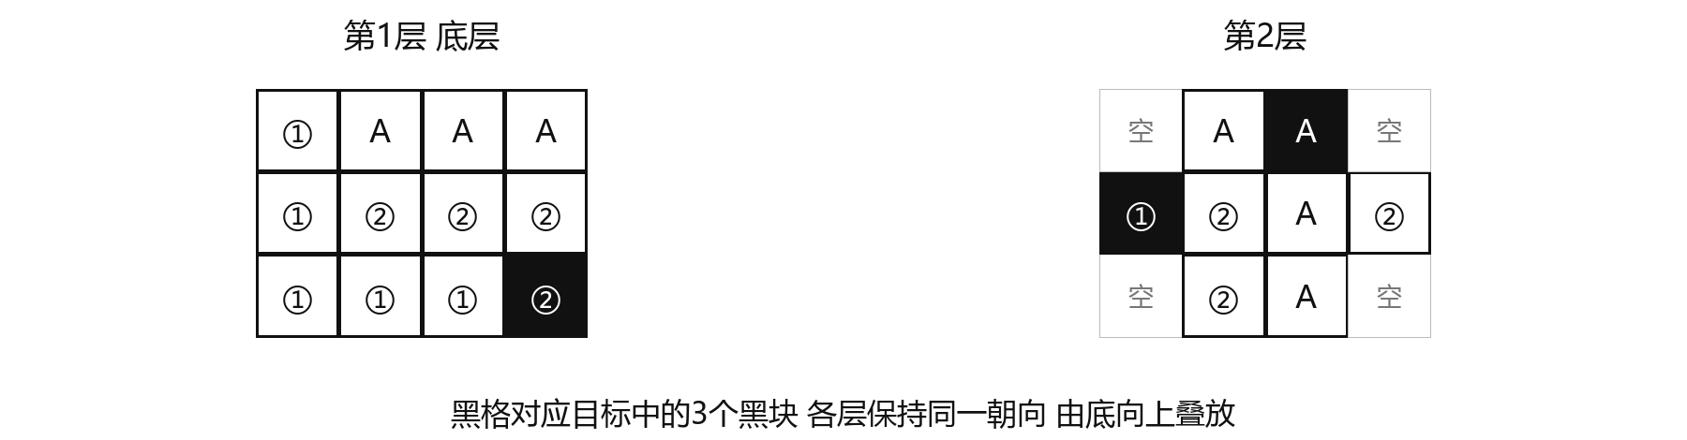
- 答案：C
考点：三层台阶与凸块落位
解析：答案为C。按解析图统一的方向观察，目标有三层台阶。先把①、②的跨层凸格与黑格一并定位，剩余七格需要保留两处分岔和四个端枝；指定黑格位于一处三岔格。
C能让形状与三枚黑格同时复原。A与C外形相同，忽略颜色可以拼满，但它的黑格移到了端枝。B虽然保留了体块数、分岔数量及黑格邻接数，转折左右顺序却是镜像，不能仅靠旋转补齐。D只保留一处三岔，端枝数也改变，不能同时填入三层目标的相应凸出位置。
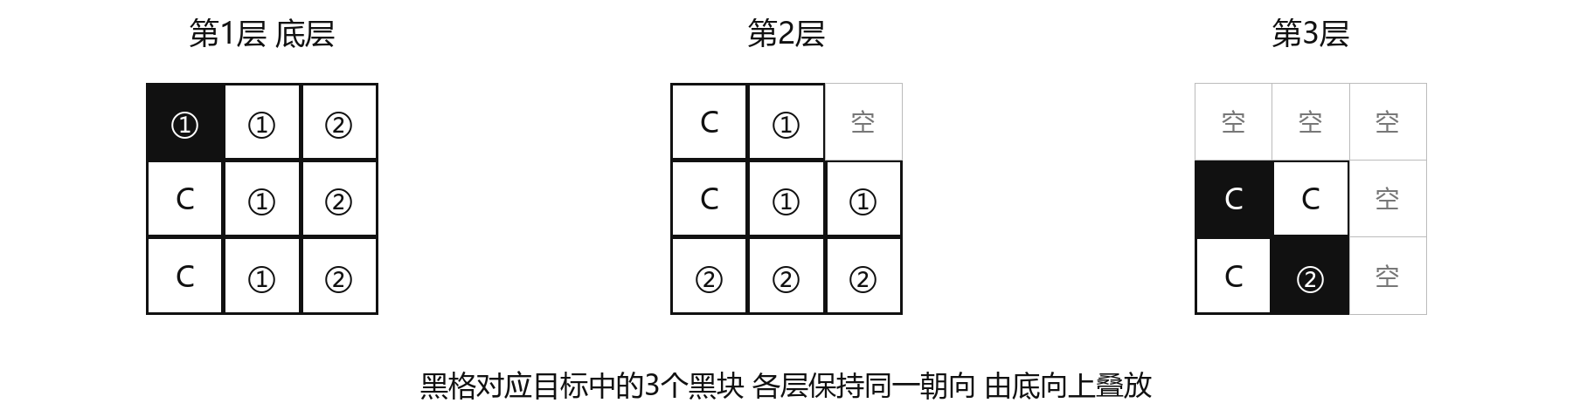

- 答案：B
考点：对角缺口与镜像辨别
解析：答案为B。①、②的黑格都与目标一致后，可用余部的分岔折链已经确定。先沿较长的弯折支链给第三部分定向，再核对从分岔处伸出的两条等长短枝；黑格应在指定的那条短枝端部。
B满足这一空间位置。A与B外形相同，而且黑格都是端格，黑格到各格的连接距离分布也相同；但A把黑格换到了与之垂直的另一条短枝。长支链定向后，两短枝不能再任意互换。C忽略颜色时可拼成外形，但按三枚黑格定位后不能成立；其黑格在三岔处，也不是余部要求的端部。D把中心改成四分支，形状亦不匹配。
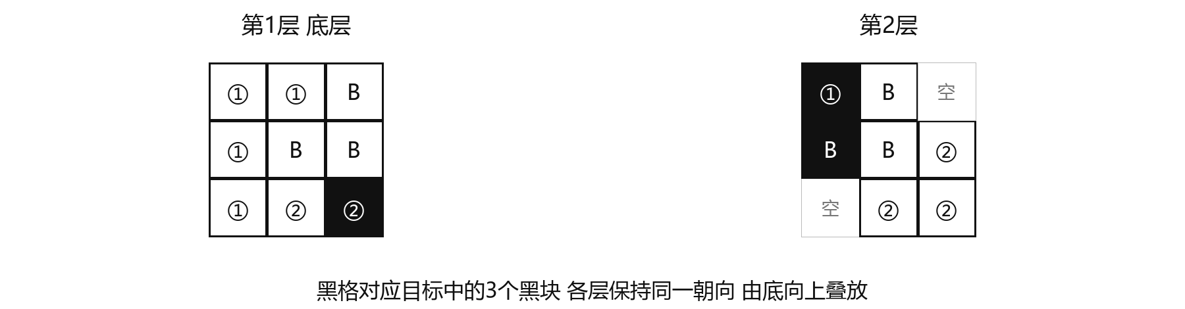
- 答案：D
考点：错层长臂与黑格顺序
解析：答案为D。先按目标错层长臂和①、②的黑格位置放好两件，再沿剩余六格折链从一端走到另一端。所需黑格处在链内，距两个端格分别为1次、4次面相接。
D满足外形及上述黑格位置。A与D外形相同，黑格也都直接连接两格，不能只数黑格邻块；A的黑格距两端分别为2次、3次面相接，位置更靠中间。B的空间折转为镜像，不能填入相同余部；C出现额外分岔，不再是所需的单条六格折链。
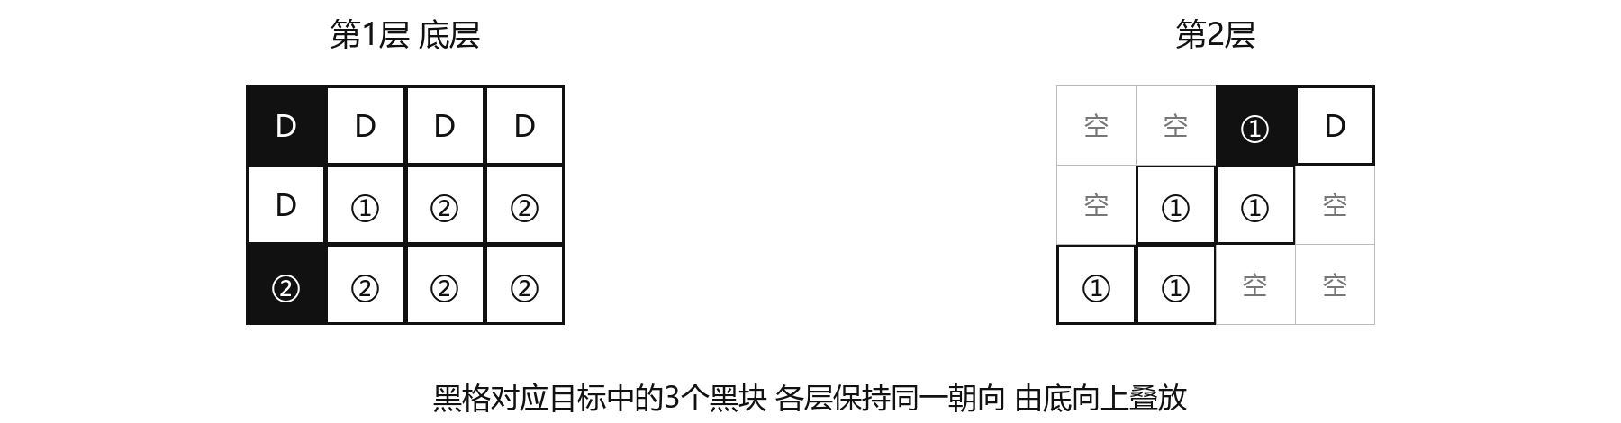

- 答案：C
考点：多重贴合与颜色交叉制约
解析：答案为C。先利用①、②的黑格跨层定位，第三部分应含两个互相垂直的2×2方片，并带一格短尾。先对齐唯一端格与两个方片的折棱，再比较黑格究竟落在折棱端点，还是接出短尾的角上。
C的黑格位于两方片共用折棱的一端。A与C外形相同，黑格邻接数和到各格的连接距离分布也相同，但A把黑格放在另一方片接出短尾的角上；对齐外形后该角不能替代折棱端点。B是镜像近似部件，D则把局部改成四分支，二者都不能让全部部件和黑格同时复原。
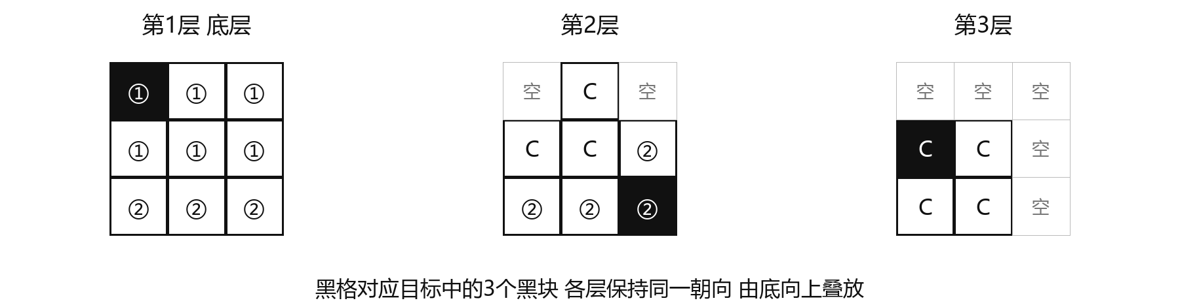
- 答案：A
考点：凹凸互锁与黑格相对位置
解析：答案为A。先用①、②的黑格限制凹口两侧的拼接位置，再把候选中两处三岔格之间的连线作为局部主轴定向。所需黑格位于沿这条轴继续向外延伸的短枝端部。
A满足外形和黑格位置。B与A外形相同，黑格都是端格，而且到各格的连接距离分布相同；B却把黑格移到垂直主轴伸出的另一端枝，不能在保持长臂与两处分岔方向不变时交换。C把转折关系镜像反转。D改成一处四分支，其支臂方向与目标余部不符，黑格也不能对准。解析图给出A与①、②三部分的完整拼法。
